Информационно-статистический обзор

рассмотренных в феврале 2018 года обращений, запросов информации и сообщений граждан, объединений граждан, в том числе юридических лиц, поступивших в адрес Главы Кочковского района Новосибирской области и в администрацию Кочковского района Новосибирской области, а также результатов рассмотрения обращений, запросов и сообщений и принятых по ним мер

Рассмотрение обращений, запросов информации и сообщений граждан, объединений граждан, в том числе юридических лиц, поступивших в адрес Главы Кочковского района Новосибирской области и в администрацию Кочковского района Новосибирской области, организовано в соответствии с Конституцией Российской Федерации, действующим федеральным и областным законодательством, нормативными правовыми актами Новосибирской области, Кочковского района Новосибирской области.
Организацию работы по объективному, всестороннему и своевременному рассмотрению обращений осуществляет общественная приемная Главы Кочковского района Новосибирской области (далее - общественная приемная Главы района).

В феврале 2018 года в адрес Главы Кочковского района Новосибирской области и в администрацию Кочковского района Новосибирской области через общественную приемную Главы района поступило 6 обращений (в январе 2018 года - 12, в феврале 2017 года - 10), в том числе:
1) письменных обращений и запросов - 5 (в январе 2018 года - 5,
в феврале 2017 года - 3);
2) личных обращений на личных приемах Главы Кочковского района Новосибирской области, заместителей главы администрации Кочковского района Новосибирской области - 1 (в январе 2018 года - 3, в феврале 2017 года - 4);
3) обращений к специалистам общественной приемной Главы района - нет, в том числе по правовым вопросам - нет (в январе 2018 года - 2, в том числе по правовым вопросам - нет, в феврале 2017 года - 1, в том числе
по правовым вопросам - нет);
4) устных сообщений и запросов по справочному телефону общественной приемной Главы района - нет (в январе 2018 года - 2, в феврале 2017 года - 2).
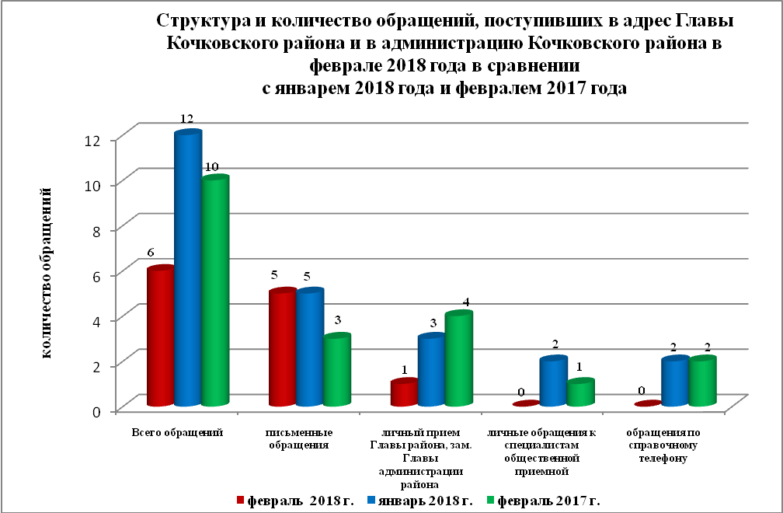

По сравнению с январем 2018 года общее количество письменных и личных обращений, устных сообщений и запросов уменьшилось на 50 % (на 6 обращений). По сравнению с февралем 2017 года количество обращений уменьшилось на 40 % (на 4 обращения).
Наибольшее количество обращений, сообщений и запросов поступило от жителей Решетовского сельсовета – 2 (33% от общего количества обратившихся).
В 6 обращениях содержится 6 вопросов, относящихся к тематическим разделам:
- жилищно-коммунальная сфера - 3 (50% от общего количества обращений);
- экономика - 1 (17%);
- оборона, безопасность, законность - 2 (33%).

В феврале 2018 года отмечается увеличение количества обращений по вопросам: переселение из подвалов, бараков, коммуналок, общежитий, аварийных домов, ветхого жилья, санитарно-защитной зоны – на 200 % (2 обращения) (в январе 2018 года - нет), на 200 % (в феврале 2017 года – нет).

Письменные обращения
В феврале 2018 года поступило 5 письменных обращений, в том числе в форме электронного документа – 4 (80 %) (в январе 2018 года – 5, в том числе в форме электронного документа - 3(60 %), в феврале 2017 года - 3, в том числе в форме электронного документа - нет), в том числе из Общественной приемной Губернатора и иных органов - нет (в январе 2018 года - 1 (20 % от общего количества письменных обращений), в феврале 2017 года - нет).
По сравнению с январем 2018 года количество письменных обращений не изменилось, по сравнению с февралем 2017 года количество письменных обращений увеличилось на 67% (на 2 обращения).
По сравнению с январем 2018 года количество письменных обращений, поступивших из Общественной приемной Губернатора и иных органов, уменьшилось на 100 % (на 1 обращение), по сравнению с февралем 2017 года количество обращений не изменилось.

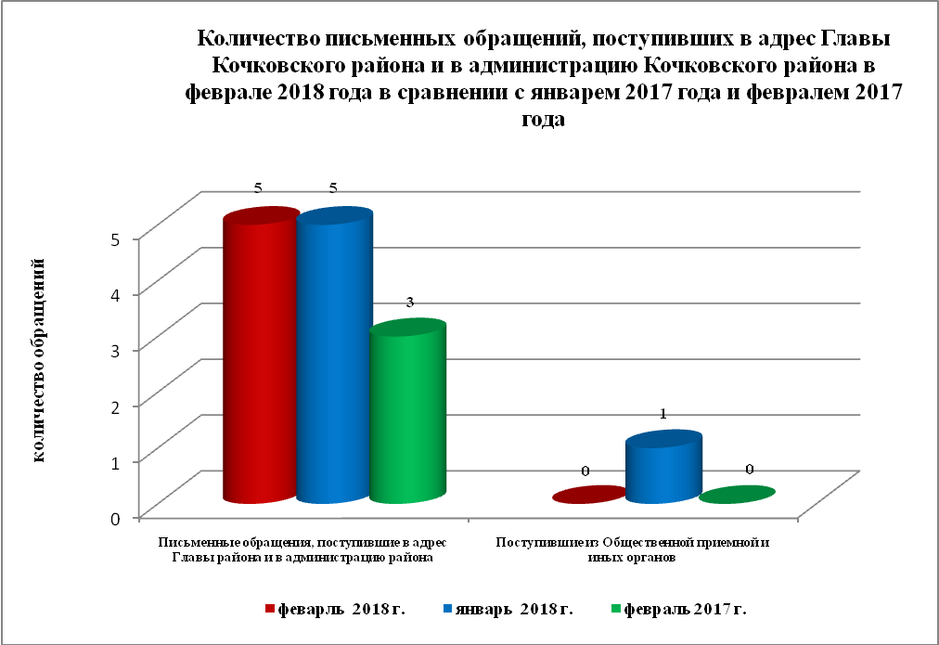

Наибольшее количество письменных обращений поступило от жителей: Решетовского сельсовета – 2 (40% от общего количества обратившихся.
По видам письменные обращения подразделяются на:
- заявления – 3 (60 %) (в январе 2018 года – 5 (100 %), в феврале 2017 года – 3 (100 %);
- жалобы – нет (в январе 2018 года - нет, в феврале 2017 года – нет);
- запросы – 2 (40 %) (в январе 2018 года - нет, в феврале 2017 года – нет);
- предложения – нет (в январе 2018 года - нет, в феврале 2017 года -
нет;
- не обращения – нет (в январе 2018 года - нет, в феврале 2017 года - нет).

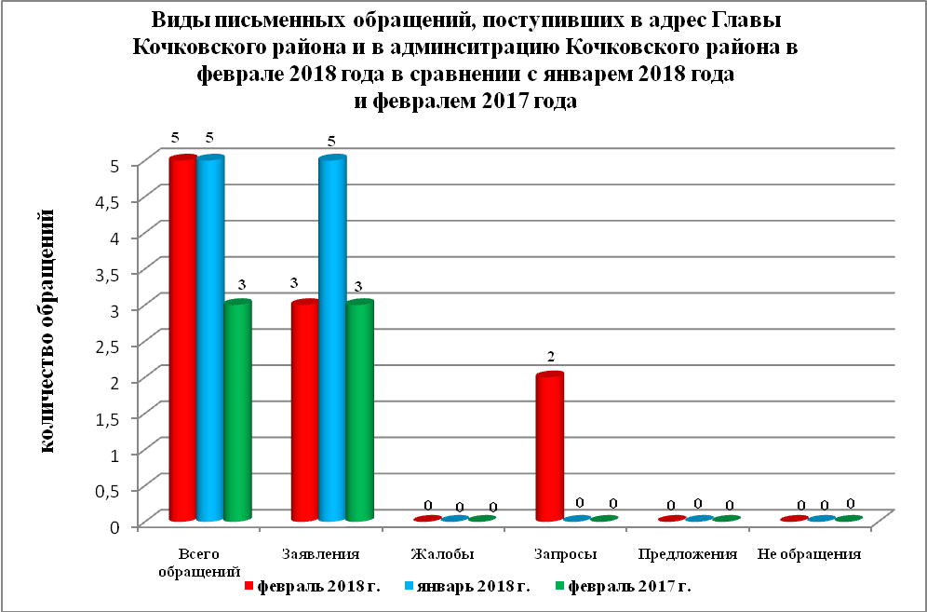

В 5 письменных обращениях содержится 5 вопросов, относящихся к тематическим разделам:
- жилищно-коммунальная сфера – 2 (40 % от общего количества вопросов) (в январе 2018 года - 1 (20%), в феврале 2017 года - нет);
- оборона, безопасность, законность - 2 (40 %) (в январе 2018 года - нет, в феврале 2017 года - нет);
- экономика – 1 (20 %) (в январе 2018 года – 2 (40%), в феврале 2017 года - нет);
- социальная сфера – нет (в январе 2018 года - 2(40%), в феврале 2017 года -2 (67%));
- государство, общество, политика – нет (в январе 2018 года - нет, в феврале 2017 года – 1 (33%).
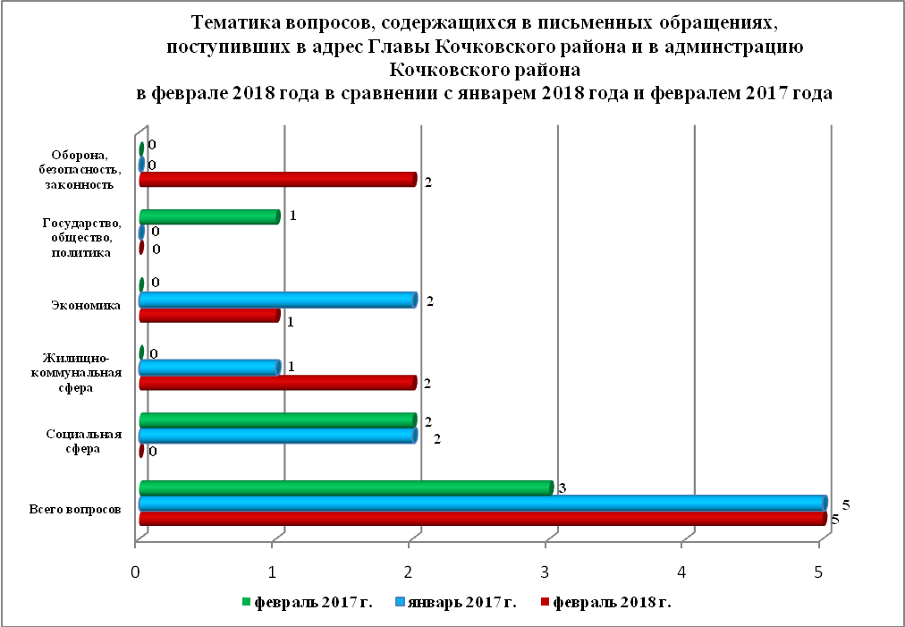
Основные вопросы, с которыми обращались жители Кочковского района и иных территорий:
1) «Жилищно-коммунальная сфера»:
- переселение из подвалов, бараков, коммуналок, общежитий, аварийных домов, ветхого жилья, санитарно-защитной зоны – 2 (жители Решетовского сельсовета - 2);
2) «Оборона, безопасность, законность»:
- памятники воинам, воинские захоронения, мемориалы – 1 (жители г. Новосибирска);
- организация деятельности судов – 1 (принадлежность к территории не определена);
3) «Экономика»:
- водоснабжение поселений - 1 (жители Быструхинского сельсовета – 1).

Вопросы, содержащиеся в письменных обращениях, рассмотрены (направлены на рассмотрение по компетенции):
- Главой Кочковского района Новосибирской области - 3 (60 %) (в январе 2018 года – 4 (80 %), в феврале 2017 года - 2 (66,6 %);
- органами местного самоуправления – 1 (20%) (в январе 2018 года – 1 (20%), в феврале 2017 года - нет);
- территориальными органами федеральных органов исполнительной власти - нет (в январе 2018 года - нет, в феврале 2017 года – 33,3%).

По результатам рассмотрения вопросов, содержащихся в письменных обращениях:
- поддержано (предложение признано целесообразным, заявление или жалоба - обоснованным и подлежащими удовлетворению) – 3 (60 %, в том числе меры приняты (фактически реализованные предложения, фактически удовлетворенные заявление или жалобы) – 3 (100%).
- разъяснено – нет;
- не поддержано - нет;
- на рассмотрении – 1 (20 %) (на 01.03.2018);
- направлено по компетенции – 1 (20%).

Личный прием граждан
На личный прием к Главе Кочковского района Новосибирской области, заместителям главы администрации Кочковского района Новосибирской области обратился 1 человек (в январе 2018 года - 3 человека, в феврале 2017 года - 4 человека), в том числе:
- к заместителям главы администрации Кочковского района Новосибирской области - нет (в январе 2018 года - нет, в феврале 2017 года - 2 человека).
Вопросы, содержащиеся в личных обращениях, относятся к тематическим разделам:
- жилищно-коммунальная сфера – 1 (100%) (вопрос предоставления служебных жилых помещений). Обращения поступили от жителей Кочковского сельсовета – 1.

Устные сообщения и запросы по справочному телефону общественной приемной Главы Кочковского района
По справочному телефону устных сообщений и запросов не поступало (в январе 2018 года - 2, в феврале 2017 года -1), в том числе в форме смс-сообщений - нет.
По сравнению с январем 2018 года количество устных сообщений и запросов уменьшилось на 200 % (на 2 сообщения), по сравнению с февралем 2017 года уменьшилось на 200 % (на 2 сообщения).

Прием граждан специалистами общественной приемной Главы Кочковского района
К специалистам общественной приемной Главы Кочковского района области обращений не поступало (в январе 2018 года – 2, в феврале 2017 года - 1).
По сравнению с январем 2018 года количество обращений уменьшилось на 200 % (на 2 обращения), по сравнению с февралем 2017 года количество обращений уменьшилось на 100 % (на 1 обращение).

